１.5 地表地震断層近傍の建物被害調査
（Survey of building damage around the fault scarp）

1. 5. 1 調査の背景（Background of survey）

内陸で発生する震源の浅い地震では，マグニチュードが７程度以上になると，地表地震断層が出現することがある． 台湾921集地震では，南北約60kmにわたり断層破砕帯が出現し，断層直上の建築物に大きな被害をもたらした．しかし，山側の震源地に比べ，断層崖周辺建物は断層崖の直上を除けば無被害の建物が多く見られ，地表地震断層と建物被害に影響する地震動とは直接関係しないと思われた．（写真1.5.1，1.5.2）したがって，建物被害に影響を与える地震動は，地表地震断層と直接関係するのではなく，より深い震源断層の破壊メカニズムや表層地盤の増幅特性と密接に関係すると考えられる．
そこで地震動グループでは，断層崖と地震動による建物被害との関係を明確にするため，この地震で出現した断層崖周辺建物の全数調査を実施した．

1. 5. 2 調査方法（Method of survey）

断層崖周辺建物の全数調査は，主に北部の上下方向変位が著しく，かつ周辺に建物の多い断層崖を横切る以下の４つの地域を選択し，断層崖から200～300m程度の範囲内の道路に沿った建物を中心に行った．断層破砕帯と全数調査の対象地域を図1.5.1に示す．

①豊原市北東部（石岡に近い３号線沿い）
②豊原市の中正公園付近
③台中市東山（軍功小学校付近）
④太平市西部（一江橋付近）

調査の方法は，RC建物調査グループの南投市における被害率調査を参考とし，建物階数，構造形式，被害ランクについて調査した．建物の被害ランクは，無被害～小破，中破～大破（傾斜を含む），倒壊の大きく３段階に分け，これに撤去済みで被害程度が不明のものを別に区分した．また，ＲＣ造の屋上に後から軽量鉄骨で増設したと考えられる建物の構造種別は，ＲＣ造としＳ造部分は階数に数えないこととした．調査棟数は合計272棟である．
なお，本調査と同様の調査を，日本大学の中西助教授らの調査グループが実施しており，震源に近い南部地域や断層破砕帯の東部地域も含めて，調査を実施している¹⁾．また，Chenら²⁾は，豊原市において建物と断層との位置関係から詳細な調査を実施している．

図1.5.1 断層破砕帯と全数調査の地域

豊原市北東部
豊原市・中正公園付近
太平市西部・一江橋付近
台中市東山

（The fault scarp and area of survey）

1. 5. 3 調査結果（The result of the survey）

４地域の全数調査の結果について，調査した建物位置および被害ランクを地図上にプロットした．その結果を図1.5.6(a)～(d)に示す．なお，図中には断層崖のおよその線を点線で示している．これらの図から，いずれの地域も断層直上の建物被害を除けば，地震動による断層崖周辺建物の被害は少ないことが分かる．
これら４地点の調査結果を，建物の階数，構造形式，被害ランクごとに集計した結果を図1.5.2に示す．図1.5.2(a)から，調査建物は1～3階の低層の民家がほとんどで，6階以上の中高層の建物はなく，５階建て建物は１棟のみである．図1.5.2(b)から，構造形式については，RC構造が69%を占め，以下S造が19%，レンガ造４%，木造１%となっている．台湾ではアドベも見られるが，本調査地域には認められなかった．なお，S造のほとんどは倉庫かガレージであった．図1.5.2(c)の調査地域全体における被害ランクの分布を見ると，無被害～小破については全体の75%を占め，中破・大破・傾斜が12%，倒壊・撤去済みは13%となっている．無被害～小破の比較的健全な建物の比率75%は，本資料の4.2節に示すRC建物調査グループが行った南投市における全数調査の結果（直立66%）や，図1.5.5(a)に示す，日本大学チームの南部地域を含む全数調査結果の健全な建物（無被害と小破の合計）の比率63%と比較して大きく，北部断層崖周辺建物における健全な建物の割合が大きい結果となった．
また，ごく狭い地域であるが，建物と断層崖との位置関係を詳細に検討するため，調査した建物位置を断層上盤側と下盤側に分けて，被害率を検討した．
調査した建物位置は，図1.5.3(a)に示すように，断層上盤側が40%，断層下盤側が60%であった．その区域ごとに被害ランクの分布を集計した結果を図1.5.3(b),(c)に示す．この図から，上盤側建物の中破以上（中破～撤去済みまで）の比率は全体の48%を占め，下盤側のその比率8%を大きく上回る結果となった．
さらに，この中破以上の被害建物について，建物と断層崖の位置関係をより詳細に検討するため，断層崖の直上・直下（断層崖から10ｍ以内，断層崖の真上にある建物は直上に含める）と断層崖近傍（同30ｍ以内）およびその他（30m以上）の地域の３つに区分し，断層各地域の調査戸数に対する割合を算出し，結果を図1.5.4に示す．その結果，中破以上の被害率は断層崖直上・直下が最も大きく，断層近傍，その他の地域の順に小さくなることが示された．また，特に上盤側における断層直上・直下（10m以内）の被害率は89%，断層近傍(10～30m以内)の被害率は75%と大きく，これは図1.5.6(a)～(b)の地図上にプロットした建物の傾斜方向に示すように，断層崖の直上の地盤が下盤側に落ち込むなどの地盤変状に起因する建物被害が多かったことによると考えられる．図1.5.5(b)に示す日本大学調査チームの結果^{１）}でも，断層近傍では中破以上の被害率は74%と大きく，また，Chenらの調査^{２）}でも，上盤側の断層近傍の被害率が大きい結果となっている．
以上の結果から，断層崖周辺の建物被害について調査を実施した結果，無被害～小破の比較的健全な建物の全体に占める比率は75%で，これはRC建物調査グループが南投において実施した全数調査結果や，南部地域を含む日本大学チームの全数調査結果より大きいことが示された．また，被害建物の多くは断層崖直下・直上や上盤側の断層近傍に位置した建物であり，これらの多くは断層変位に起因した地盤変状による被害が主であり，地震動による建物被害は少なかった．
これらの結果は，1.3節で示した強震記録の応答スペクトル特性において，北部断層崖付近の強震記録における短周期成分の応答が，震源地に近い南部地域の強震記録と結果と比較して小さく，低層建物に与える地震動の影響は小さいと考えられることにも対応している．
なお，日本大学チームの全数調査結果については，日本大学理工学部中西助教授よりデータを提供していただいた．ここに謝意を表する．

参考文献
1) 日本大学理工学部：1999年台湾「集集地震」被害調査速報，2000.
2) Cheng-Cheng C., Ching-Tung H., Rwey-Hua C., Van J.: Preliminary Investigation of Damage to Near Fault Buildings of the 1999 Chi-Chi Earthquake, Earthquake Engineering and Engineering Seismology, Vol. 2, No. 1, 2000, pp.79-92

写真1.5.1断層崖近傍の被害軽微の建物群
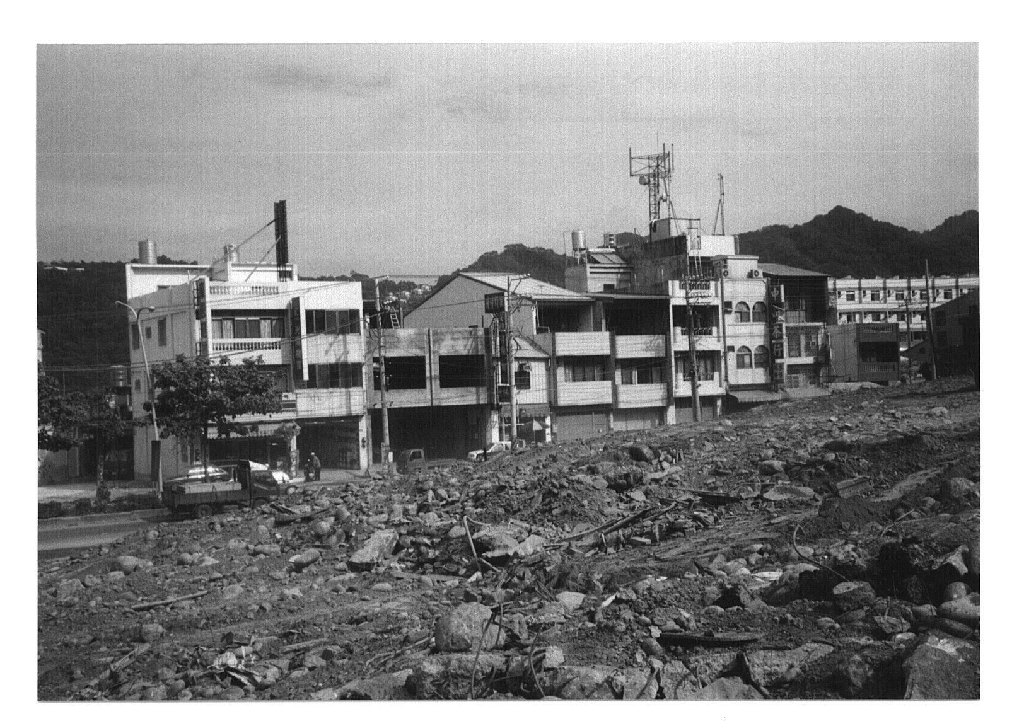
（豊原市北東部）
（Non-damaged buildings near a fault scarp, Northeast Fengyuan city）
中破、大
破、傾斜
12%
倒壊、撤去
13%
無被害～
小破
75%
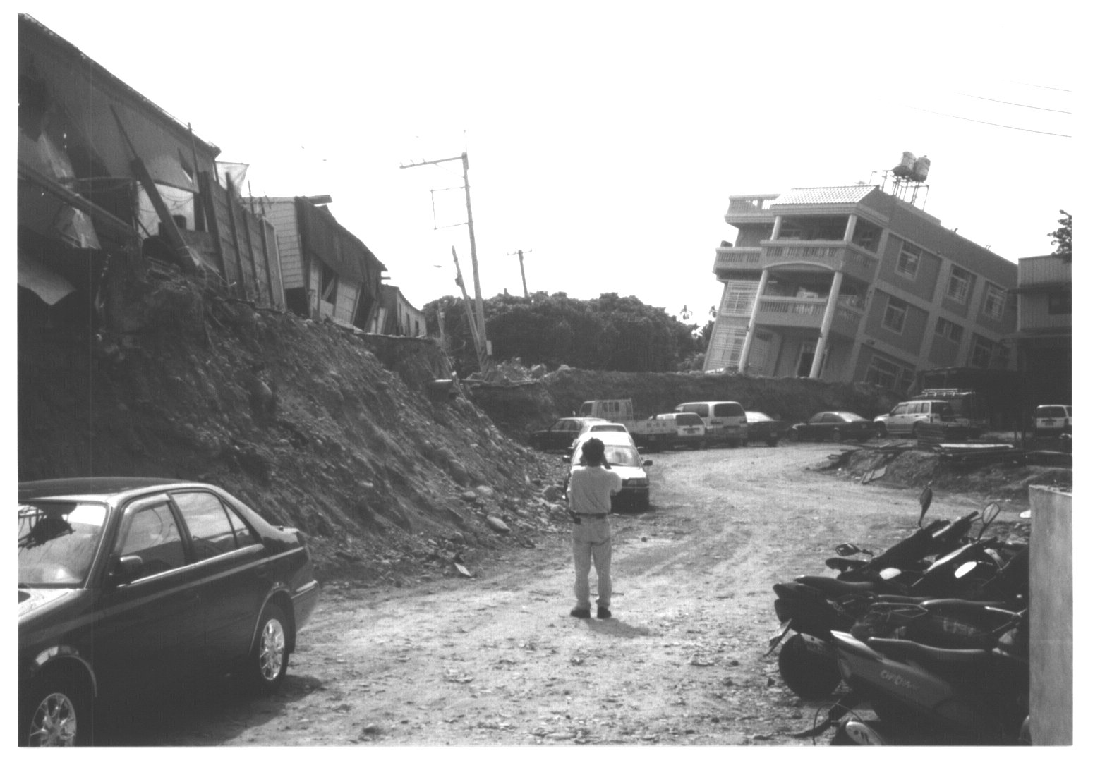

写真1.5.2 断層崖直上で傾斜する建物
（東平路一江橋付近）
（An inclined building at the edge of a fault scarp, around Tong-ping road E-jian bridge）
RC
69%
S
19%
木
1%
アドベ
0%
レンガ
4%
不明
7%
構造形式
棟 数

(a) 建物階数の分布
76
64
95
19
1
17
0
10
20
30
40
50
60
70
80
90
100
1
2
3
4
5
6
7
階 数
不明
(b) 構造形式の分布
(c) 被害率
(d) 構造形式別被害分布
0
50
100
150
200
RC
S
レンガ
アドベ
木
不明
棟 数
無被害～小破
中破、大破、傾斜
倒壊、撤去
図1.5.2 全数調査の集計結果 (Distribution of the damage of buildings)
(Distribution of the number of stories)
(Distribution of the type of structure)
(Distribution of damage of buildings)
(Distribution of the damage of buildings
by the type of structure)

断層崖直上
または直下
断層近傍
その他
全 体
倒壊，撤去
下盤側
60%
上盤側
40%
中破，大破
26%
倒壊,撤去
済み
22%
無被害，小破
52%
無被害，小破
92%
済み
6%
中破，大破
2%
図1.5.5 日本大学チームによる全数調査結果¹⁾
図1.5.3 断層との位置関係から見た建物の被災状況
(Damage distribution of buildings with respect to building location from the fault scarp)
89%
75%
24%
48%
63%
21%
4%
9%
0%
20%
40%
60%
80%
100%
上盤側
下盤側
断層崖直上または直下
断層近傍
その他
全 体
図1.5.4 断層との位置関係から見た中破以上の被害率
( Damage rate distribution of buildings with respect to location from faults)
(a) 建物の位置
(Location of buildings)
(b) 上盤側建物の被害分布
(c) 下盤側建物の被害分布
(Distribution of damaged buildings
on hanging wall)
(Distribution of damaged buildings
on foot wall)
(b) 断層との位置関係から見た中破以上の被害率
( Damage rate distribution of buildings with respect to building location from fault scarps)
- 調査地域全体の被害率

( Damage rate distribution of buildings
in entire survey area)
( The results of survey of the building damage by the team of Nihon University)
無被害～小破
中破～大破
倒壊
撤去済
５００ｍ
０ｍ
中正公園
早渓
断層崖
断層崖
水源路
？
←建物の傾斜方向
Ｎ
（上盤）
（下盤）
(a) 豊原市北東部 (Northeast of Fengyuan city)
(b) 豊原市中正公園付近 (Around Chung Chen Park, Fengyuan city)
図1.5.6 全数調査結果 (Distribution map of damaged buildings)

無被害～小破
中破～大破
倒壊
撤去済
５００ｍ
０ｍ
豊勢路二段
断層崖
断層崖
至石岡
Ｎ
←建物の傾斜方向
（上盤）
（下盤）
3m上昇
山崩れ
(d) 太平市西部 (West of Tai-ping city)
図1.5.6 全数調査結果 (Distribution map of damaged buildings)
(c) 台中市東山 (Tung-shan road, Taichung city)
無被害～小破
中破～大破
倒壊
撤去済
５００ｍ
０ｍ
中
断層崖
東山路一段
軍功小学校
断層崖
小
（上盤）
（下
盤）
←建物の傾斜方向
Ｎ
←建物の傾斜方向
５００ｍ
０ｍ
東平路
断層崖
（下盤）
無被害～小破
中破～大破
倒壊

撤去済
Ｎ
一江橋
（上盤）
溜池（水なし）

